Prot .23.2018_PJL_RANDORI MOD_CTR_2
 | PROGETTO PUGLIA JUDOLAB |  |  | www.judopuglia.it  puglia@judopuglia.it  M° Erminia ZONNO  cell. 333.3326171
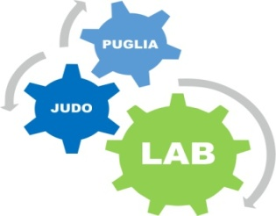 |  | AREA AGONISTICA  ALLENAMENTO  RANDORY
Destinatari: |  | - ASD AFFILIATE Loro Indirizzi
Riferimento |  | - AREA AGONISTICA-CTP BARI
Tipologia Attivita' |  | - ALLENAMENTO RANDORY
Luogo e data: |  | BARI  LUNEDI’ 25 MARZO 2019  Classi ESB/CAD./JUN./SEN M/F  ORE: 19.15-21.15
Società  Organizzatrice |  | JUDO TEAM IACOVAZZI
Sede: |  | VIA CRISPI 1/A VALENZANO (BARI)
Programma: |  | RANDORY
Resp.org .Societa’ |  | MICHELE IACOVAZZI  Email.judoteamiacovazzi13@gmail.com
Resp. Org. Provinciale |  | Giuseppe Fanelli  Email:beppefanelli80@gmail.com Cell.3479166807
COMUNICAZIONI | Si ricorda che la partecipazione e’ consentita esclusivamente a tutti gli atleti ,le cui societa’ sportive abbiano inviato il modello di partecipazione agli indirizzi email indicate nell’apposito modello (richiesta partecipazione)

